**箕面市立西小学校での食に関する取組みについて**

**令和６年１１月１４日**

食に関する指導の取組みを取材するため箕面市立西小学校を訪問しました。西小学校では、箕面市で実施している「低アレルゲン献立給食」に取り組んでいます。食物アレルギーのある子もない子もみんなが同じ献立を食べられる、残食量の少ない「おいしい給食」をめざして様々な取組みを行っている学校です。

教科と関連した食に関する授業の取組み

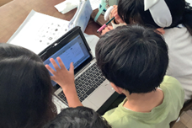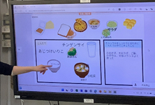　今回は、小学校４年生の保健体育科「よりよく成長するための生活」の単元で、不足しがちなカルシウムが多く含まれる献立を考える授業でした。初めにきらきらかがやいて成長するためには運動・睡眠・食事が大切であることを確認し、体に必要な栄養素の一つとしてカルシウムが紹介されました。栄養教諭から、カルシウムには骨や歯をつくる働きがあることやカルシウムを多く含む食品などを教わりました。カルシウムを多く含む食品の共通点を聞かれた子どもたちは、「牛乳からできている」、「大豆からできている」、「野菜もある」、「小魚や骨ごと食べられる魚」、「給食に出てくるものが多い」など、見つけたことをたくさん発表しました。次に小学４年生には、１日で必要なカルシウムは700㎎であること、学校給食には１食で350㎎のカルシウムがふくまれていることを教わりました。「じゃあ、朝と夕ごはんで残り半分のカルシウムをとればいいんだね」と言う子どもたちに担任から「栄養のプロがつくった献立だから多くのカルシウムが入っているけれど、みんなはそんな献立がつくれるのかな？」と問いかけると、「つくれるよ！」「まかせてよ」とやる気になる子どもたちの姿がありました。タブレット端末を活用して、教わったカルシウムを多くふくむ食品や学校給食の献立も参考にしながら、「ごはんに納豆をまぜるとおいしいよ」「卵焼きにちりめんじゃこを入れるといいね」などカルシウムを意識した献立をつくり、発表しました。牛乳にアレルギーがある子どもでも、小魚や大豆製品を多く食べることでカルシウムがとれることが分かった素敵な食育授業でした。

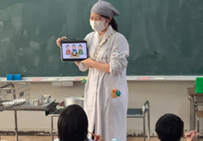　給食の時間には、栄養教諭から箕面市産の大根が入った「ちゃんこ汁」について紹介がありました。大おかずの中から大根を探しては美味しそうに食べる子どもたちの姿から、「おいしい給食」の条件には、料理の味はもちろん、それ以外のものもあると思えた一場面でした。